|  |  |
| --- | --- |
| **Project Case** |  |
| COMP6232001 | COMP6800 | COMP6800001  Human and Computer Interaction |
| **Computer Science** | **E232-COMP6800-RE10-00** |
| ***Valid on*** *Even Semester Year 2022/2023* | **Revision 00** |

**Name : Yonathan Handoyo**

**NIM – Class : 2540118681 – BA03**

**Program : Mobile Application and Technology**

**Code – Course : COMP6800001 – Human and Computer Interaction**

**Project Name:** FootLockRE

**Figma Link:**

<https://www.figma.com/file/tL4AqGHHmAtSYSaNTdzrSm/HCI-LAB?type=design&node-id=0%3A1&t=PF7aPf4IZS5GGefn-1>

**Design & Explanation:**

1. **Home Page**

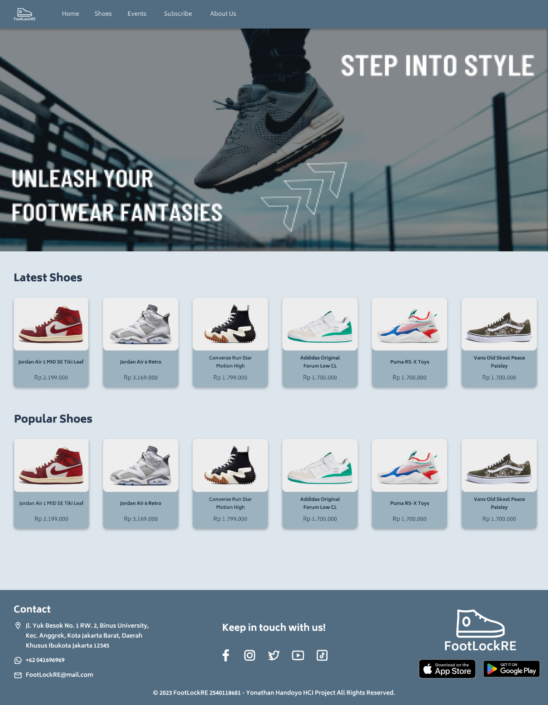

Home page berisi banner berupa image slider yang berisi slogan dari aplikasi FootLockRE dan produk dari sepatu yang terbaru dan populer. Produk yang ditampilkan berisikan image, nama, dan harga dari produk agar memudahkan user dalam mengetahui detail produk.

1. **Shoes Page**

Page shoes berisi daftar seluruh sepatu yang dijual pada website FootLockRE. Setiap produk berisikan image, nama, dan harganya.

1. **Events Page**

Page Event berisi list event yang dimana FootLockRE berpatisipasi didalamnya. Setiap event berisikan gambar yang menggambarkan acara, nama, deskripsi, tanggal, dan tempat event diselenggarakan.

1. **Subscription Page**

Page Subscription berisikan form yang disediakan bagi user untuk diisi datanya. Form ini terdiri dari nama, email, nomor telepon, negara, dan validasi terhadap user yang telah membaca syarat dan ketentuan dari FootLockRE. Apabila user telah mengisi selutuh data, user dapat menekan tombol subscribe. Apabila user tidak mengisi informasi dengan benar, maka akan ditampilkan error message yang sesuai dengan kesalahan pengisian data user.

1. **About Us Page**

Page About Us berisikan informasi berupa profile dan sejarah dari perusahaan FootLockRE yang ditampilkan kepada user.

**References:**

* <https://atmos.co.id/> (design & layouting)
* <https://www.ourdailydose.net/> (design & layouting)
* <https://jdsports.id/> (design & layouting)
* <https://www.cufonfonts.com/font/biryani> (custom font)
* <https://www.geeksforgeeks.org/> (debugging)
* <https://www.w3schools.com/> (debugging)
* Canva.com (banner)